

**ПРЕДМЕТ:**

**“Компьютерные сети”**

**Самостояельная работа**

**Тема: Общие понятия сетевых приложений и технологий**

**Выполнил: студент Абдурахмонов Самандар**

**группы 655-20**

**«____» _____________ 20____ г.**

**Принял(-а): преподаватель. Лазарева М.В.**

**Оценка: __________________**

**«____» _____________ 20____ г.**

**Фергана 2022**

**Аннотация**: Самостоятельная работа знакомит читателя с фундаментальными основами построения и функционирования компьютерных сетей. Описаны базовые компоненты компьютерной сети, ключевые подходы к передаче данных в телекоммуникационных сетях, принципы взаимодействия сетей друг с другом. Весь материал книги снабжен интересными примерами, кроме того читателю доступны дополнительные ресурсы в конце роботы(литература)

**Ключевые слова**: Компьютерные сети, ЭВМ, бод, WAN, MAN, LAN, HTTP, Ethernet, FDDI, Token Ring, SMTP, POP3, OSI, TCP, IP, DFSN, p2p, Прокси, спам-фильтр, Антивирус, трафик, узел, host, уровни модели OSI и TCP/IP.

**План:**

**1. Введение**

**2. Эволюция компьютерных сетей**

**3. Основные протоколы компьютерных сетей**

**4. Общие понятия сетевых приложений и технологий**

**5. Заключение**

**6. Использованная литература**

1. **Введение**

Компьютерные сети стали логическим результатом эволюции компьютерных и телекоммуникационных технологий. С одной стороны, они являются частным случаем распределенных компьютерных систем, а с другой стороны, могут рассматриваться как средство передачи информации на большие расстояния, для чего в них применяются методы кодирования и мультиплексирования данных, получившие развитие в различных телекоммуникационных системах.

Классифицируя сети по территориальному признаку, различают глобальные (WAN), локальные (LAN) и городские (MAN) сети.

Хронологически первыми появились сети WAN. Они объединяют компьютеры, рассредоточенные на расстоянии сотен и тысяч километров. Первые глобальные компьютерные сети очень многое унаследовали от телефонных сетей. В них часто использовались уже существующие и не очень качественные линии связи, что приводило к низким скоростям передачи данных и ограничивало набор предоставляемых услуг передачей файлов в фоновом режиме и электронной почтой.

Сети LAN ограничены расстояниями в несколько километров; они строятся с использованием высококачественных линий связи, которые позволяют, применяя более простые методы передачи данных, чем в глобальных сетях, достигать высоких скоростей обмена данными до нескольких гигабитов в секунду. Услуги предоставляются в режиме подключения и отличаются разнообразием.

Сети MAN предназначены для обслуживания территории крупного города. При достаточно больших расстояниях между узлами (десятки километров) они обладают качественными линиями связи и поддерживают высокие скорости обмена. Сети MAN обеспечивают экономичное соединение локальных сетей между собой, а также доступ к глобальным сетям.

Важнейший этап в развитии сетей — появление стандартных сетевых технологий: Ethernet, FDDI, Token Ring, позволяющих быстро и эффективно объединять компьютеры различных типов.

В конце 80-х годов локальные и глобальные сети имели существенные отличия по протяженности и качеству линий связи, сложности методов передачи данных, скорости обмена данными, разнообразию предоставляемых услуг и масштабируемости. В дальнейшем в результате тесной интеграции LAN, WAN и MAN произошло взаимопроникновение соответствующих технологий.

Тенденция сближения различных типов сетей характерна не только для локальных и глобальных компьютерных сетей, но и для телекоммуникационных сетей других типов: телефонных сетей, радиосетей, телевизионных сетей. В настоящее время ведутся активные работы по созданию универсальных мультисервисных сетей, способных одинаково эффективно передавать информацию любого типа: данные, голос и видео.

1. **Эволюция развития компьютерных сетей**

Компьютерные сети являются частным случаем распределенной вычислительной системы, в которой несколько компьютеров согласованно выполняет набор взаимосвязанных задач, осуществляя обмен данными в автоматическом режиме. Распределенными вычислительными системами называют системы, имеющие более одного центра обработки данных.

**ЭВМ**

У первых персональных ЭВМ имелись порты для последовательного обмена данными со скорость до 4800 бод.

Однако такая скорость передачи данных по мере роста объема памяти и быстродействия ЭВМ быстро оказалась слишком малой для практического применения.

Бод – это скорость модуляции, при которой 1 единичный элемент передается за 1 секунду.

Поэтому десятки фирм включились в гонку создания специального аппаратного (сетевых плат) и программного обеспечения, причем скорость передачи данных достигла сотен мегабит в секунду.

Сеть ЭВМ- комплекс аппаратного и программного обеспечения, поддерживающий функции обмена информацией между отдельно расположенными (на расстояниях от нескольких метров до тысяч километров) компьютерами. Сеть — ничто без программного обес­печения.

Локальная вычислительная сеть (ЛВС)

Корпоративная вычислительная сеть

Глобальная вычислительная сеть

Возникновение глобальных сетей

Потребность в соединении компьютеров, находящихся на большом расстоянии друг от друга, к началу 60-х годов вполне проявилась. Первоначально была решена простая задача - доступа к компьютеру с терминалов, удаленных от него на сотни и тысячи километров. Терминалы соединялись с компьютерами через телефонные сети с помощью модемов. Такие сети делали доступными для пользователей ресурсы мощных удаленных компьютеров класса супер-эвм.

Позднее появились системы, в которых наряду с удаленными соединениями типа терминал-компьютер были реализованы удаленные связи типа компьютер-компьютер. Компьютеры получили возможность обмениваться данными в автоматическом режиме, что является одним из базовых признаков вычислительной сети. На основе подобного механизма в первых сетях были реализованы службы обмена файлами, синхронизации баз данных, электронной почты и другие, ставшие теперь традиционными.

Хронологически первыми появились глобальные сети (Wide Area Networks - WAN), объединяющие территориально рассредоточенные компьютеры, находящиеся в различных городах и странах.

В 1961 году агентство перспективных исследований в области обороны (DARPA) по заданию министерства обороны США, начало создание экспериментальной сети передачи данных. Эта сеть получила название ARPANET и первоначально имела только военное назначение.

Ее основной задачей было изучение взаимосвязи различных компьютерных систем, и разработка способов их взаимодействия в условиях нарушения работоспособности части инфраструктуры. Первого сентября 1969 года в Калифорнийском университете в Лос-Анджелесе был введен в эксплуатацию первый сервер информационной сети ARPANET. Идея создания общей сети передачи данных давала большие возможности и была настолько удачной, что организации не имеющие отношения к министерству обороны начали присоединиться к ARPANET. Многие методы передачи информации, которые применяются сейчас, были разработаны именно для этой сети.

Новый этап в развитии глобальной сети начался в 1984 году, когда национальный научный фонд США основал большую информационную сеть - NSFNet. Она строилась на тех же принципах что и ARPANET, но была гораздо производительнее, имела научное назначение и объединяла большое количество мелких сетей. Сеть создавалась для объединения научной базы крупнейших университетов США в их исследовательской деятельности и обеспечения взаимодействия учёных этих университетов. В этом же году Национальный научный фонд приступил к созданию пяти информационных центров с мощными суперкомпьютерами. NSFNet должна была связать эти центры с университетами. За короткое время эта сеть завоевала большую популярность, только за первый год существования к ней присоединилось десятки тысяч пользователей.

Возникновение локальных сетей

Важное событие, повлиявшее на эволюцию компьютерных сетей, произошло в начале 70-х годов ХХ века. В результате технологических наработок в области элементной базы производства компьютерных компонентов появились большие интегральные схемы (БИС). Их широкие функциональные возможности и низкая стоимость привели к созданию мини-компьютеров, которые стали конкурентами мэйнфреймов. Эмпирический закон о соотношении производительности и стоимости перестал соответствовать действительности, так как несколько мини-компьютеров, имея ту же стоимость, что и мэйнфрейм, решали некоторые задачи значительно быстрее.

Небольшие подразделения и отделы предприятий, организаций и научных центров получили возможность иметь собственные компьютеры. Мини-компьютеры решали задачи управления технологическим оборудованием, складом и другие задачи уровня отдела предприятия или научного центра. Появилась концепция распределения компьютерных ресурсов по всему предприятию, однако при этом все компьютеры одной организации по-прежнему продолжали работать независимо друг от друга.

1. **Основные протоколы компьютерных сетей**

Сетевым протоколом называется набор правил, позволяющий осуществлять соединение и обмен данными между двумя и более включёнными в сеть компьютерами. Фактически разные протоколы зачастую описывают лишь разные стороны одного типа связи; взятые вместе, они образуют так называемый стек протоколов. Названия <протокол> и <стек протоколов> также указывают на программное обеспечение, которым реализуется протокол

Поначалу, каждая фирма предлагала свой стандарт передачи данных и собственное программное обеспечение.

Возможности современных ОС позволяют программисту разрабатывать свои собственные приложения, пользуясь средствами встроенной в ОС сетевой поддержки.

проблемой развития компьютерных сетей является далеко недостаточная совместимость ос

Проблемы оставались даже после выработки стандартов на сетевые платы и протоколы. В последнее время фирмы-производители программного обеспечения существенно продвинулись вперёд в вопросах совместимости.

Но до конца эта проблема ещё не решена.

Уровни протоколов

Наиболее распространённой системой классификации сетевых протоколов является так называемая модель OSI. В соответствии с ней протоколы делятся на 7 уровней по своему назначению - от физического (формирование и распознавание электрических или других сигналов) до прикладного (API для передачи информации приложениями):

Прикладной уровень (Application layer). Верхний (7-й) уровень модели, обеспечивает взаимодействие сети и пользователя. Уровень разрешает приложениям пользователя доступ к сетевым службам, таким как обработчик запросов к базам данных, доступ к файлам, пересылке электронной почты. Также отвечает за передачу служебной информации, предоставляет приложениям информацию об ошибках и формирует запросы к уровню представления. Пример: HTTP, POP3, SMTP.

Уровень представления (Presentation layer). 6-й уровень отвечает за преобразование протоколов и кодирование/декодирование данных. Запросы приложений, полученные с уровня приложений, он преобразует в формат для передачи по сети, а полученные из сети данные преобразует в формат, понятный приложениям. На уровне представления может осуществляться сжатие/распаковка или кодирование/декодирование данных, а также перенаправление запросов другому сетевому ресурсу, если они не могут быть обработаны локально.

Сеансовый уровень (Session layer). 5-й уровень модели отвечает за поддержание сеанса связи, что позволяет приложениям взаимодействовать между собой длительное время. Сеансовый уровень управляет созданием/завершением сеанса, обменом информацией, синхронизацией задач, определением права на передачу данных и поддержанием сеанса в периоды неактивности приложений. Синхронизация передачи обеспечивается помещением в поток данных контрольных точек, начиная с которых возобновляется процесс при нарушении взаимодействия.

Транспортный уровень (Transport layer). 4-й уровень модели, предназначен для доставки данных без ошибок, потерь и дублирования в той последовательности, как они были переданы. При этом неважно, какие данные передаются, откуда и куда, то есть он предоставляет сам механизм передачи. Блоки данных он разделяет на фрагменты, размер которых зависит от протокола, короткие объединяет в один, а длинные разбивает. Протоколы этого уровня предназначены для взаимодействия типа точка-точка. Пример: TCP, UDP

Сетевой уровень (Network layer). 3-й уровень сетевой модели OSI, предназначен для определения пути передачи данных. Отвечает за трансляцию логических адресов и имён в физические, определение кратчайших маршрутов, коммутацию и маршрутизацию, отслеживание неполадок и заторов в сети. На этом уровне работает такое сетевое устройство, как маршрутизатор.

Уровень звена данных (Data Link layer). Часто это уровень называется канальным. Этот уровень предназначен для обеспечения взаимодействия сетей на физическом уровне и контроля за ошибками, которые могут возникнуть. Данные, полученные с физического уровня, он упаковывает во фреймы, проверяет на целостность, если нужно исправляет ошибки и отправляет на сетевой уровень. Канальный уровень может взаимодействовать с одним или несколькими физическими уровнями, контролируя и управляя этим взаимодействием. Спецификация IEEE 802 разделяет этот уровень на 2 подуровня - MAC (Media Access Control) регулирует доступ к разделяемой физической среде, LLC (Logical Link Control) обеспечивает обслуживание сетевого уровня. На этом уровне работают коммутаторы, мосты. В программировании этот уровень представляет драйвер сетевой платы, в операционных системах имеется программный интерфейс взаимодействия канального и сетевого уровней между собой, это не новый уровень, а просто реализация модели для конкретной ОС. Примеры таких интерфейсов: ODI, NDIS

Физический уровень (Physical layer). Самый нижний уровень модели, предназначен непосредственно для передачи потока данных. Осуществляет передачу электрических или оптических сигналов в кабель или в радиоэфир и соответственно их приём и преобразование в биты данных в соответствии с методами кодирования цифровых сигналов. Другими словами, осуществляет интерфейс между сетевым носителем и сетевым устройством. На этом уровне работают концентраторы (хабы), повторители (ретрансляторы) сигнала и медиаконверторы. Функции физического уровня реализуются на всех устройствах, подключенных к сети. Со стороны компьютера функции физического уровня выполняются сетевым адаптером или последовательным портом.

В основном используются протокол TCP/IP

Определение: Transmission Control Protocol/Internet Protocol, TCP/IP (Протокол управления передачей/Протокол Интернета)

1. Для управления сетью существуют **специальные сетевые операционные системы**, которые по своей организации можно разделить на:
2. • одноранговые (Peer-To-Peer Network,
3. • с выделенным файловым сервером (Dedicated File Server Network).

p2p: • Простота инсталляции.

• Обеспечение доступа к ресурсам других рабочих станций.

DFSN: • Наличие развитых средств управления и администрирования в сети.

• Обеспечение режима работы СУБД "клиент-сервер".

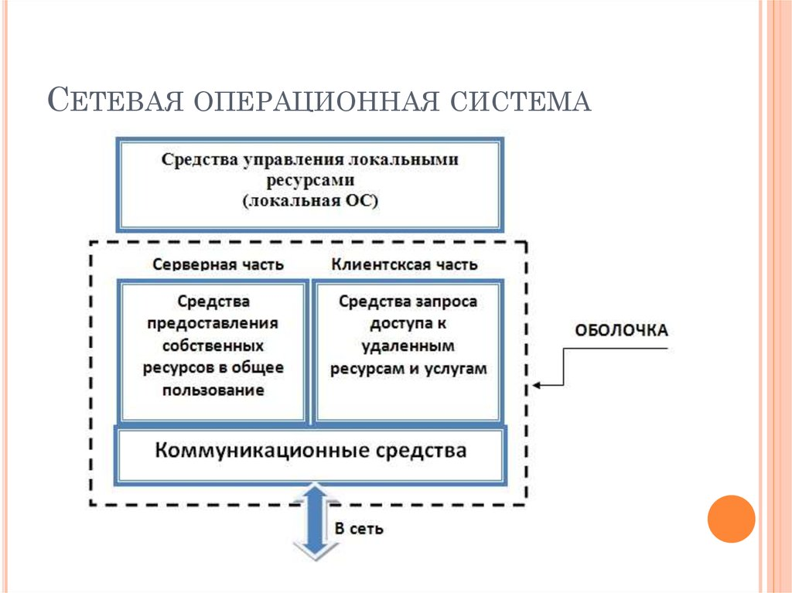

1. **Общие понятия сетевых приложений и технологий**

Компьютер, подключенный к сети, может выполнять следующие типы приложений:

Локальное приложение целиком выполняется на данном компьютере и использует только локальные ресурсы (рис. а). Для такого приложения не требуется никаких сетевых средств, оно может быть выполнено на автономно работающем компьютере.

Централизованное сетевое приложение целиком выполняется на данном компьютере, но обращается в процессе своего выполнения к ресурсам других компьютеров сети. В примере (рис. б). приложение, которое выполняется на клиентском компьютере, обрабатывает данные из файла, хранящегося на файл-сервере, а затем распечатывает результаты на принтере, подключенном к серверу печати. Очевидно, что работа такого типа приложений невозможна без участия сетевых служб и средств транспортировки сообщений.

Распределенное (сетевое) приложение состоит из нескольких взаимодействующих частей, каждая из которых выполняет какую-то определенную законченную работу по решению прикладной задачи, причем каждая часть может выполняться и, как правило, выполняется на отдельном компьютере сети (рис.в). Части распределенного приложения взаимодействуют друг с другом, используя сетевые службы и транспортные средства ОС. Распределенное приложение в общем случае имеет доступ ко всем ресурсам компьютерной сети.

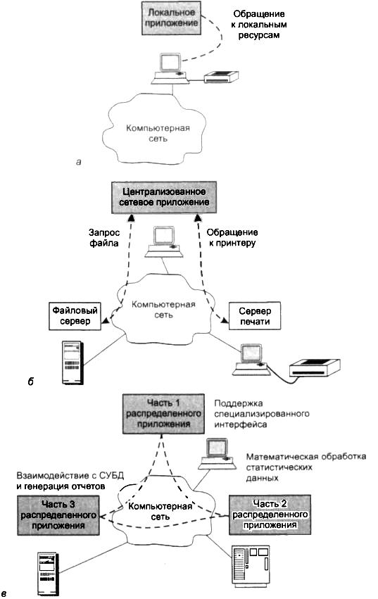

Очевидным преимуществом распределенных приложений является возможность распараллеливания вычислений, а также специализация компьютеров. Так, в приложении, предназначенном, скажем, для анализа климатических изменений, можно выделить три достаточно самостоятельные части (см. рис. в), допускающие распараллеливание.

Первая часть приложения, выполняющаяся на сравнительно маломощном персональном компьютере, могла бы поддерживать специализированный графический пользовательский интерфейс, вторая — заниматься статистической обработкой данных на высокопроизводительном мэйнфрейме, а третья — генерировать отчеты на сервере с установленной стандартной СУБД . В общем случае каждая из частей распределенного приложения может быть представлена несколькими копиями, работающими на разных компьютерах. Скажем, в данном примере часть 1, ответственную за поддержку специализированного пользовательского интерфейса, можно было бы запустить на нескольких персональных компьютерах, что позволило бы работать с этим приложением нескольким пользователям одновременно.

Однако чтобы добиться всех тех преимуществ, которые сулят распределенные приложения, разработчикам этих приложений приходится решать множество проблем, например: на сколько частей следует разбить приложение, какие функции возложить на каждую часть, как организовать взаимодействие этих частей, чтобы в случае сбоев и отказов оставшиеся части корректно завершали работу и т. д., и т. п. Заметим, что все сетевые службы, включая файловую службу, службу печати, службу электронной почты, службу удаленного доступа, интернет-телефонию и т. д., по определению относятся к классу распределенных приложений.

Действительно, любая сетевая служба включает в себя клиентскую и серверную части, которые могут и обычно выполняются на разных компьютерах. На следующем рисунке иллюстрирующем распределенный характер веб-службы, мы видим различные виды клиентских устройств — персональные компьютеры, ноутбуки и мобильные телефоны — с установленными на них веб-браузерами, которые взаимодействуют по сети с веб-сервером. Таким образом, с одним и тем же веб-сайтом может одновременно работать множество — сотни и тысячи — сетевых пользователей.

Многочисленные примеры распределенных приложений можно встретить и в такой области, как обработка данных научных экспериментов. Это не удивительно, так как многие эксперименты порождают такие большие объемы данных, генерируемых в реальном масштабе времени, которые просто невозможно обработать на одном, даже очень мощном, суперкомпьютере. Кроме того, алгоритмы обработки экспериментальных данных часто легко распараллеливаются, что также важно для успешного применения взаимосвязанных компьютеров с целью решения какой-либо общей задачи. Одним из последних и очень известных примеров распределенного научного приложения является программное обеспечение обработки данных большого адронного коллайдера (Large Hadron Collider, LHC), запущенного 10 сентября 2008 года в CERN — это приложение работает более чем на 30 тысячах компьютеров, объединенных в сеть.

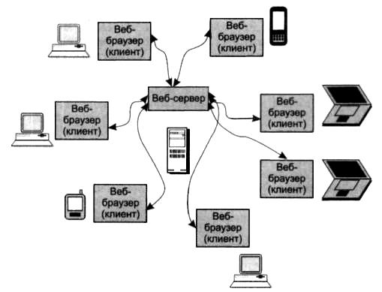

Сетевая технология - это согласованный набор стандартных протоколов и реализующих их программно-аппаратных средств (например, сетевых адаптеров, драйверов, кабелей и разъемов), достаточный для построения вычислительной сети. Эпитет «достаточный» подчеркивает то обстоятельство, что этот набор представляет собой минимальный набор средств, с помощью которых можно построить работоспособную сеть. Возможно, эту сеть можно улучшить, например, за счет выделения в ней подсетей, что сразу потребует кроме протоколов стандарта Ethernet применения протокола IP, а также специальных коммуникационных устройств - маршрутизаторов. Улучшенная сеть будет, скорее всего, более надежной и быстродействующей, но за счет надстроек над средствами технологии Ethernet, которая составила базис сети.

Термин «сетевая технология» чаще всего используется в описанном выше узком смысле, но иногда применяется и его расширенное толкование как любого набора средств и правил для построения сети, например, «технология сквозной маршрутизации», «технология создания защищенного канала», «технология IP-сетей».

Протоколы, на основе которых строится сеть определенной технологии (в узком смысле), специально разрабатывались для совместной работы, поэтому от разработчика сети не требуется дополнительных усилий по организации их взаимодействия. Иногда сетевые технологии называют базовыми технологиями, имея в виду то, что на их основе строится базис любой сети. Примерами базовых сетевых технологий могут служить наряду с Ethernet такие известные технологии локальных сетей как, Token Ring и FDDI, или же технологии территориальных сетей Х.25 и frame relay. Для получения работоспособной сети в этом случае достаточно приобрести программные и аппаратные средства, относящиеся к одной базовой технологии - сетевые адаптеры с драйверами, концентраторы, коммутаторы, кабельную систему и т. п., - и соединить их в соответствии с требованиями стандарта на данную технологию.

Создание стандартных технологий локальных сетей

В середине 80-х годов положение дел в локальных сетях стало кардинально меняться. Утвердились стандартные технологии объединения компьютеров в сеть - Ethernet, Arcnet, Token Ring. Мощным стимулом для их развития послужили персональные компьютеры. Эти массовые продукты явились идеальными элементами для построения сетей - с одной стороны, они были достаточно мощными для работы сетевого программного обеспечения, а с другой - явно нуждались в объединении своей вычислительной мощности для решения сложных задач, а также разделения дорогих периферийных устройств и дисковых массивов. Поэтому персональные компьютеры стали преобладать в локальных сетях, причем не только в качестве клиентских компьютеров, но и в качестве центров хранения и обработки данных, то есть сетевых серверов, потеснив с этих привычных ролей мини-компьютеры и мэйнфреймы.

Стандартные сетевые технологии превратили процесс построения локальной сети из искусства в рутинную работу. Для создания сети достаточно было приобрести сетевые адаптеры соответствующего стандарта, например Ethernet, стандартный кабель, присоединить адаптеры к кабелю стандартными разъемами и установить на компьютер одну из популярных сетевых операционных систем, например, NetWare. После этого сеть начинала работать и присоединение каждого нового компьютера не вызывало никаких проблем - естественно, если на нем был установлен сетевой адаптер той же технологии.

Локальные сети в сравнении с глобальными сетями внесли много нового в способы организации работы пользователей. Доступ к разделяемым ресурсам стал гораздо удобнее - пользователь мог просто просматривать списки имеющихся ресурсов, а не запоминать их идентификаторы или имена. После соединения с удаленным ресурсом можно было работать с ним с помощью уже знакомых пользователю по работе с локальными ресурсами команд. Последствием и одновременно движущей силой такого прогресса стало появление огромного числа непрофессиональных пользователей, которым совершенно не нужно было изучать специальные (и достаточно сложные) команды для сетевой работы. А возможность реализовать все эти удобства разработчики локальных сетей получили в результате появления качественных кабельных линий связи, на которых даже сетевые адаптеры первого поколения обеспечивали скорость передачи данных до 10 Мбит/с.

Конечно, о таких скоростях разработчики глобальных сетей не могли даже мечтать - им приходилось пользоваться теми каналами связи, которые были в наличии, так как прокладка новых кабельных систем для вычислительных сетей протяженностью в тысячи километров потребовала бы колоссальных капитальных вложений. А «под рукой» были только телефонные каналы связи, плохо приспособленные для высокоскоростной передачи дискретных данных - скорость в 1200 бит/с была для них хорошим достижением. Поэтому экономное расходование пропускной способности каналов связи часто являлось основным критерием эффективности методов передачи данных в глобальных сетях. В этих условиях различные процедуры прозрачного доступа к удаленным ресурсам, стандартные для локальных сетей, для глобальных сетей долго оставались непозволительной роскошью.

Современные тенденции

Сегодня вычислительные сети продолжают развиваться, причем достаточно быстро. Разрыв между локальными и глобальными сетями постоянно сокращается во многом из-за появления высокоскоростных территориальных каналов связи, не уступающих по качеству кабельным системам локальных сетей. В глобальных сетях появляются службы доступа к ресурсам, такие же удобные и прозрачные, как и службы локальных сетей. Подобные примеры в большом количестве демонстрирует самая популярная глобальная сеть - Internet.

Изменяются и локальные сети. Вместо соединяющего компьютеры пассивного кабеля в них в большом количестве появилось разнообразное коммуникационное оборудование - коммутаторы, маршрутизаторы, шлюзы. Благодаря такому оборудованию появилась возможность построения больших корпоративных сетей, насчитывающих тысячи компьютеров и имеющих сложную структуру. Возродился интерес к крупным компьютерам - в основном из-за того, что после спада эйфории по поводу легкости работы с персональными компьютерами выяснилось, что системы, состоящие из сотен серверов, обслуживать сложнее, чем несколько больших компьютеров. Поэтому на новом витке эволюционной спирали мэйнфреймы стали возвращаться в корпоративные вычислительные системы, но уже как полноправные сетевые узлы, поддерживающие Ethernet или Token Ring, а также стек протоколов TCP/IP, ставший благодаря Internet сетевым стандартом де-факто.

Проявилась еще одна очень важная тенденция, затрагивающая в равной степени как локальные, так и глобальные сети. В них стала обрабатываться несвойственная ранее вычислительным сетям информация - голос, видеоизображения, рисунки. Это потребовало внесения изменений в работу протоколов, сетевых операционных систем и коммуникационного оборудования. Сложность передачи такой мультимедийной информации по сети связана с ее чувствительностью к задержкам при передаче пакетов данных - задержки обычно приводят к искажению такой информации в конечных узлах сети. Так как традиционные службы вычислительных сетей - такие как передача файлов или электронная почта - создают малочувствительный к задержкам трафик и все элементы сетей разрабатывались в расчете на него, то появление трафика реального времени привело к большим проблемам.

Сегодня эти проблемы решаются различными способами, в том числе и с помощью специально рассчитанной на передачу различных типов трафика технологии АТМ, Однако, несмотря на значительные усилия, предпринимаемые в этом направлении, до приемлемого решения проблемы пока далеко, и в этой области предстоит еще много сделать, чтобы достичь заветной цели - слияния технологий не только локальных и глобальных сетей, но и технологий любых информационных сетей - вычислительных, телефонных, телевизионных и т. п. Хотя сегодня эта идея многим кажется утопией, серьезные специалисты считают, что предпосылки для такого синтеза уже существуют, и их мнения расходятся только в оценке примерных сроков такого объединения - называются сроки от 10 до 25 лет. Причем считается, что основой для объединения послужит технология коммутации пакетов, применяемая сегодня в вычислительных сетях, а не технология коммутации каналов, используемая в телефонии, что, наверно, должно повысить интерес к сетям этого типа.

Спам-фильтр (Spamprotexx, Anti-Spam) - программа для защиты Ваших почтовых ящиков от спама (бесплатная рекламная рассылка и т.п.).

Межсетевой экран (брандмауэр, firewall) - комплекс аппаратных и/или программных средств, осуществляющий контроль и фильтрацию проходящих через него сетевых пакетов.

Прокси – сервер (Proxy) – это программа для подключения локальных пользователей к сети Интернет через один внешний IP-адрес.

Антивирусы- это компьютерные программы, специально созданные для поиска и обезвреживания вирусов, спама, хакерских атак и троянских программ.

Трафик (traffic) - поток сообщений в разделяемой среде передачи данных, часто используется для грубой оценки уровня использования передающей среды (тяжелый, средний, легкий трафик).

Узел (host)- подключенное к сети устройство (обычно компьютер), идентифицируемое собственным адресом.

Модель ISO/OSI и TCP/IP. Протоколы передачи данных

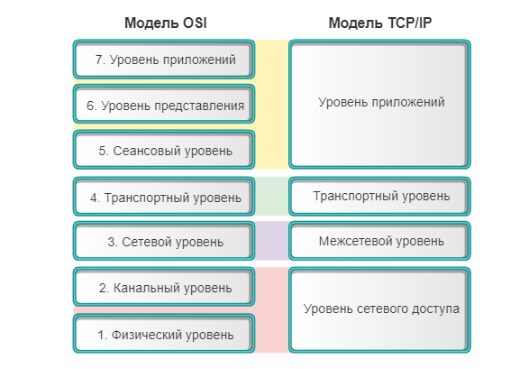

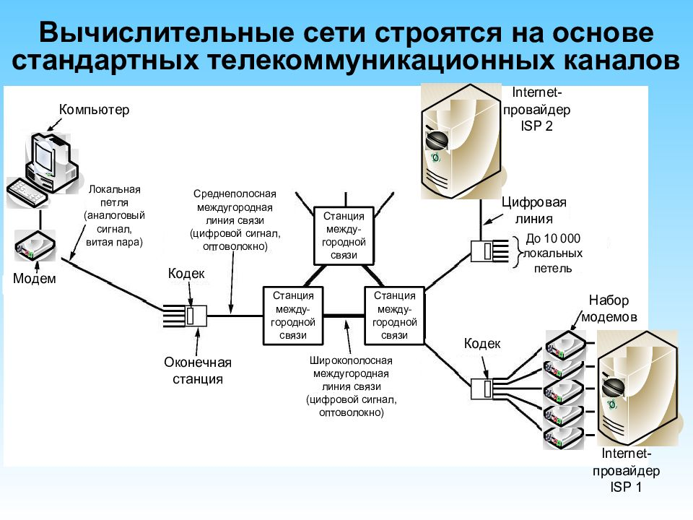

Функции модуля клиента операционных систем - исполнение пользовательских приложений;

- реализация интерфейса пользователя с сетью;

- обеспечение соединения с сетью.

модуля сервера - управление учетными записями;

- защита доступа;

- централизованное лицензирование;

- защита данных;

- многозадачность и многопроцессорная обработка.

1. **Заключение**

В заключении хотелось бы сказать, что в данном реферате была рассмотрена наиболее актуальная в наше время тема: Компьютерные сети. Локальные компьютерные сети. Современный человек, а особенно человек, учащийся в ФФТУИТ, должен не просто знать, а чувствовать эту тему. Для передачи информации в глобальной сети интернет используется принцип отправки и приема пакетов. Все стандартные технологии локальных сетей опирались на тот же принцип коммутации, который был с успехом опробован и доказал свои преимущества при передаче трафика данных в глобальных компьютерных сетях, — принцип коммутации пакетов.

**6. Использованная литература**

1. <https://www.techsoup.org/support/articles-and-how-tos/networking-101-concepts-and-definitions>

2. <http://bourabai.ru/lan/osi.htm>

3. Бабешко В.Н., Медведева В.А., Кищенко И.И. Гетерогенные распределенные системы в туманных сетевых инфраструктурах.

4. <http://iptcp.net/setevye-prilozheniya.html>

5. <https://conlex.kz/neobxodimo-razlichat-ponyatiya-setevyx-prilozhenij-i-protokolov-prikladnogo-urovnya/>

6. <https://ppt-online.org/708038>

7. <https://i-flashdrive.ru/raznoe/1-bod-skolko-bit-v-chem-raznica-mezhdu-bit-v-sekundu-i-bod-xabr-qa.html>

8. <https://studopedia.ru/3_26107_osnovnie-ponyatiya-setevih-tehnologiy.html>

9. Олифер, В. Г. Компьютерные сети: принципы, технологии, протоколы : учеб. пособие для высш. учеб. заведений. – 4-е изд.– СПб. : Питер, 2010. – 944 с.